مهدی محمدی

شماره دانشجویی: 40112094

سؤال 1

سینماتیک مستقیم و سینماتیک معکوس چیست و تفاوت آن‌ها برای یک بازوی رباتیک چیست؟
در بازوهای رباتیک، حرکت ربات معمولاً با متغیرهای مفصلی توصیف می‌شود. این متغیرها می‌توانند زاویۂ مفصل‌های دورانی یا جابه‌جایی مفصل‌های خطی باشند. برای تحلیل حرکت ربات دو مسئلۂ اصلی وجود دارد: سینماتیک مستقیم و سینماتیک معکوس.

سینماتیک مستقیم یا Forward Kinematics
در سینماتیک مستقیم، متغیرهای مفصلی ربات معلوم هستند و هدف این است که موقعیت و جهت‌گیری اثرگر نهایی نسبت به دستگاه مختصات پایه به دست آید.
یعنی اگر متغیرهای مفصلی ربات برابر باشند با:
$$θ_{1},θ_{2},d_{3}$$
می‌توان مختصات اثرگر نهایی را به صورت زیر به دست آورد:
$$x,y,z$$
بنابراین در سینماتیک مستقیم داریم:
$$\left(θ_{1} , θ_{2} , d_{3}\right)⟶\left(x , y , z\right)$$
یا به صورت تابعی:
$$X=f\left(θ\right)$$
که در آن:
$$X=\left[\begin{matrix}x \\ y \\ z\end{matrix}\right]$$
و
$$θ=\left[\begin{matrix}θ_{1} \\ θ_{2} \\ d_{3}\end{matrix}\right]$$
است.

سینماتیک معکوس یا Inverse Kinematics
در سینماتیک معکوس، موقعیت مطلوب اثرگر نهایی معلوم است و باید متغیرهای مفصلی لازم برای رسیدن به آن نقطه محاسبه شوند.
یعنی اگر مختصات اثرگر نهایی به صورت زیر داده شده باشد:
$$x,y,z$$
باید مقادیر مفصل‌ها یعنی:
$$θ_{1},θ_{2},d_{3}$$
به دست آیند.
پس در سینماتیک معکوس داریم:
$$\left(x , y , z\right)⟶\left(θ_{1} , θ_{2} , d_{3}\right)$$
یا به صورت تابعی:
$$θ=f^{-1}\left(X\right)$$
تفاوت مهم سینماتیک مستقیم و معکوس این است که سینماتیک مستقیم معمولاً با ضرب ماتریس‌های تبدیل به دست می‌آید و حل آن ساده‌تر است، اما سینماتیک معکوس ممکن است چند جواب داشته باشد یا در بعضی نقاط اصلاً جواب فیزیکی برای ربات وجود نداشته باشد.

سؤال 2

برای بازوی رباتیک داده‌شده، سینماتیک مستقیم و معکوس را به دست آورید.

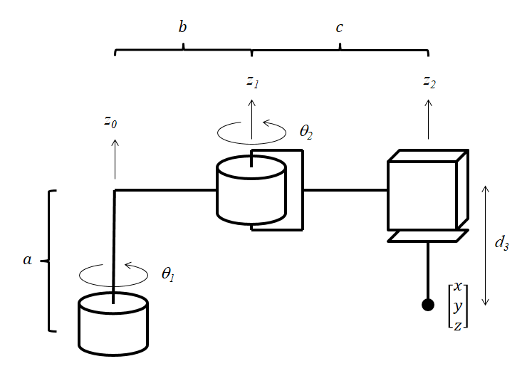
با توجه به شکل، ربات دارای دو مفصل دورانی و یک مفصل خطی است. دو لینک افقی دارای طول‌های $b$ و $c$ هستند. همچنین جابه‌جایی قائم اثرگر توسط $d_{3}$ مشخص می‌شود. ارتفاع اولیۂ صفحۂ حرکت افقی ربات نسبت به زمین نیز برابر $a$ است.
متغیرهای مفصلی ربات به صورت زیر در نظر گرفته می‌شوند:
$$θ_{1},θ_{2},d_{3}$$

الف) سینماتیک مستقیم
برای به دست آوردن سینماتیک مستقیم، ابتدا ماتریس‌های تبدیل بین فریم‌های متوالی نوشته می‌شوند. ماتریس تبدیل از فریم صفر به فریم یک برابر است با:
$${}^{0}T_{1}=\left[\begin{matrix}cos⁡\left(θ_{1}\right) & -sin⁡\left(θ_{1}\right) & 0 & bcos⁡\left(θ_{1}\right) \\ sin⁡\left(θ_{1}\right) & cos⁡\left(θ_{1}\right) & 0 & bsin⁡\left(θ_{1}\right) \\ 0 & 0 & 1 & 0 \\ 0 & 0 & 0 & 1\end{matrix}\right]$$
ماتریس تبدیل از فریم یک به فریم دو برابر است با:
$${}^{1}T_{2}=\left[\begin{matrix}cos⁡\left(θ_{2}\right) & -sin⁡\left(θ_{2}\right) & 0 & ccos⁡\left(θ_{2}\right) \\ sin⁡\left(θ_{2}\right) & cos⁡\left(θ_{2}\right) & 0 & csin⁡\left(θ_{2}\right) \\ 0 & 0 & 1 & 0 \\ 0 & 0 & 0 & 1\end{matrix}\right]$$
ماتریس تبدیل از فریم دو به فریم سه نیز به صورت زیر است:
$${}^{2}T_{3}=\left[\begin{matrix}1 & 0 & 0 & 0 \\ 0 & -1 & 0 & 0 \\ 0 & 0 & -1 & -d_{3} \\ 0 & 0 & 0 & 1\end{matrix}\right]$$
اکنون ماتریس تبدیل کلی از فریم صفر به فریم سه از ضرب ماتریس‌های بالا به دست می‌آید:
$${}^{0}T_{3}={}^{0}T_{1}{}^{1}T_{2}{}^{2}T_{3}$$
ابتدا داریم:
$${}^{0}T_{2}={}^{0}T_{1}{}^{1}T_{2}$$
بنابراین:
$${}^{0}T_{2}=\left[\begin{matrix}cos⁡\left(θ_{1}+θ_{2}\right) & -sin⁡\left(θ_{1}+θ_{2}\right) & 0 & bcos⁡\left(θ_{1}\right)+ccos⁡\left(θ_{1}+θ_{2}\right) \\ sin⁡\left(θ_{1}+θ_{2}\right) & cos⁡\left(θ_{1}+θ_{2}\right) & 0 & bsin⁡\left(θ_{1}\right)+csin⁡\left(θ_{1}+θ_{2}\right) \\ 0 & 0 & 1 & 0 \\ 0 & 0 & 0 & 1\end{matrix}\right]$$
حال با ضرب ${}^{0}T_{2}$در ${}^{2}T_{3}$، ماتریس تبدیل نهایی به دست می‌آید:
$${}^{0}T_{3}=\left[\begin{matrix}cos⁡\left(θ_{1}+θ_{2}\right) & sin⁡\left(θ_{1}+θ_{2}\right) & 0 & bcos⁡\left(θ_{1}\right)+ccos⁡\left(θ_{1}+θ_{2}\right) \\ sin⁡\left(θ_{1}+θ_{2}\right) & -cos⁡\left(θ_{1}+θ_{2}\right) & 0 & bsin⁡\left(θ_{1}\right)+csin⁡\left(θ_{1}+θ_{2}\right) \\ 0 & 0 & -1 & -d_{3} \\ 0 & 0 & 0 & 1\end{matrix}\right]$$
مبدأ فریم سوم در مختصات محلی خودش به صورت زیر است:
$${}^{3}r_{3}=\left[\begin{matrix}0 \\ 0 \\ 0 \\ 1\end{matrix}\right]$$
پس موقعیت مبدأ فریم سوم نسبت به فریم صفر از رابطۂ زیر به دست می‌آید:
$${}^{0}r_{3}={}^{0}T_{3}{}^{3}r_{3}$$
در نتیجه:
$${}^{0}r_{3}=\left[\begin{matrix}bcos⁡\left(θ_{1}\right)+ccos⁡\left(θ_{1}+θ_{2}\right) \\ bsin⁡\left(θ_{1}\right)+csin⁡\left(θ_{1}+θ_{2}\right) \\ -d_{3} \\ 1\end{matrix}\right]$$
بنابراین اگر فریم صفر در صفحۂ حرکت افقی بازو در نظر گرفته شود، مختصات اثرگر نهایی برابر است با:
$$x=bcos⁡\left(θ_{1}\right)+ccos⁡\left(θ_{1}+θ_{2}\right)$$
$$y=bsin⁡\left(θ_{1}\right)+csin⁡\left(θ_{1}+θ_{2}\right)$$
$$z=-d_{3}$$
با توجه به اینکه در شکل، صفحۂ حرکت افقی ربات نسبت به زمین دارای ارتفاع $a$ است، مختصات اثرگر نسبت به دستگاه مختصات پایۂ زمینی به صورت زیر نوشته می‌شود:
$$X=bcos⁡\left(θ_{1}\right)+ccos⁡\left(θ_{1}+θ_{2}\right)$$
$$Y=bsin⁡\left(θ_{1}\right)+csin⁡\left(θ_{1}+θ_{2}\right)$$
$$Z=a-d_{3}$$
پس رابطۂ سینماتیک مستقیم به صورت برداری برابر است با:
$$\left[\begin{matrix}X \\ Y \\ Z\end{matrix}\right]=\left[\begin{matrix}bcos\left(θ_{1}\right)+ccos\left(θ_{1}+θ_{2}\right) \\ bsin\left(θ_{1}\right)+csin\left(θ_{1}+θ_{2}\right) \\ a-d_{3}\end{matrix}\right]$$
یا به صورت خلاصه:
$$X=f\left(θ\right)$$
که در آن:
$$X=\left[\begin{matrix}X \\ Y \\ Z\end{matrix}\right]$$
و
$$θ=\left[\begin{matrix}θ_{1} \\ θ_{2} \\ d_{3}\end{matrix}\right]$$
است.

ب) سینماتیک معکوس
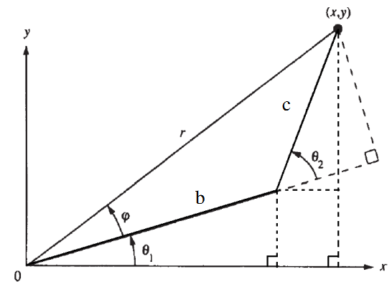
در سینماتیک معکوس، مختصات اثرگر نهایی یعنی $X$، $Y$ و $Z$ معلوم است و باید مقادیر $θ_{1}$، $θ_{2}$ و $d_{3}$ محاسبه شوند.
از سینماتیک مستقیم داریم:
$$X=bcos⁡\left(θ_{1}\right)+ccos⁡\left(θ_{1}+θ_{2}\right)$$
$$Y=bsin⁡\left(θ_{1}\right)+csin⁡\left(θ_{1}+θ_{2}\right)$$
$$Z=a-d_{3}$$
ابتدا فاصلۂ تصویر نقطۂ اثرگر در صفحۂ $XY$ را تعریف می‌کنیم:
$$r^{2}=X^{2}+Y^{2}$$
از شکل هندسی بازو در صفحۂ $XY$، رابطۂ زیر برقرار است:
$$r^{2}={\left(csin⁡\left(θ_{2}\right)\right)}^{2}+{\left(b+ccos⁡\left(θ_{2}\right)\right)}^{2}$$
با باز کردن عبارت بالا داریم:
$$r^{2}=c^{2}\sin^{2}\left(θ_{2}\right)+b^{2}+2bccos⁡\left(θ_{2}\right)+c^{2}\cos^{2}\left(θ_{2}\right)$$
از رابطۂ مثلثاتی زیر استفاده می‌کنیم:
$$\sin^{2}\left(θ_{2}\right)+\cos^{2}\left(θ_{2}\right)=1$$
پس داریم:
$$r^{2}=b^{2}+c^{2}+2bccos⁡\left(θ_{2}\right)$$
از طرفی:
$$r^{2}=X^{2}+Y^{2}$$
بنابراین:
$$X^{2}+Y^{2}=b^{2}+c^{2}+2bccos⁡\left(θ_{2}\right)$$
در نتیجه:
$$cos⁡\left(θ_{2}\right)=\frac{X^{2}+Y^{2}-b^{2}-c^{2}}{2bc}$$
پس زاویۂ دوم به صورت زیر به دست می‌آید:
$$θ_{2}=±\cos^{-1}\left(\frac{X^{2}+Y^{2}-b^{2}-c^{2}}{2bc}\right)$$
علامت مثبت و منفی نشان‌دهندۂ دو حالت ممکن بازو است، یعنی حالت آرنج بالا و آرنج پایین.
برای به دست آوردن $θ_{1}$، زاویۂ بردار $r$ نسبت به محور $X$ را $γ$ در نظر می‌گیریم:
$$γ=\text{atan}2\left(Y, X\right)$$
همچنین از شکل هندسی داریم:
$$φ=atan2\left(csin\left(θ_{2}\right), b+ccos\left(θ_{2}\right)\right)$$
پس زاویۂ اول برابر است با:
$$θ_{1}=γ-φ$$
بنابراین:
$$θ_{1}=atan2\left(Y, X\right)-atan2\left(c\sin\left(θ_{2}\right),b+c\cos\left(θ_{2}\right)\right)$$
برای مفصل خطی نیز از رابطۂ مؤلفۂ $Z$ استفاده می‌کنیم:
$$Z=a-d_{3}$$
پس:
$$d_{3}=a-Z$$
در نتیجه، جواب سینماتیک معکوس به صورت زیر است:
$$\boxed{θ_{2}=±\cos^{-1}\left(\frac{X^{2}+Y^{2}-b^{2}-c^{2}}{2bc}\right)} \\ \boxed{θ_{1}=\text{atan}2\left(Y, X\right)-\text{atan}2\left(csin\left(θ_{2}\right),b+ccos\left(θ_{2}\right)\right)} \\ \boxed{d_{3}=a-Z}$$
پس به صورت کلی داریم:
$$θ=f^{-1}\left(X\right)$$
یا:
$$\left[\begin{matrix}θ_{1} \\ θ_{2} \\ d_{3}\end{matrix}\right]=\left[\begin{matrix}\text{atan}2\left(Y, X\right)-\text{atan}2\left(csin\left(θ_{2}\right),b+ccos\left(θ_{2}\right)\right) \\ ±\cos^{-1}\left(\frac{X^{2}+Y^{2}-b^{2}-c^{2}}{2bc}\right) \\ a-Z\end{matrix}\right]$$
شرط قابل دسترس بودن نقطه در صفحۂ $XY$ نیز به صورت زیر است:
$$\left|b-c\right|≤\sqrt{X^{2}+Y^{2}}≤b+c$$
یعنی نقطۂ مورد نظر باید داخل فضای کاری دو لینک افقی ربات قرار داشته باشد.

سؤال 3
در محیط متلب یا پایتون ( به‌دلخواه) فضای کاری بازوی رباتیک پوما را به دست آورید.
راهنمایی: بازوی رباتیک پوما یک آرایش خاصی از مفصل‌ها و لینک‌ها در بازوی رباتیک است که به بازوی رباتیک پوما معروف است.
ربات PUMA 560 یکی از ربات‌های استاندارد صنعتی با ۶ درجه آزادی دورانی است. برای محاسبه هندسه حرکتی این ربات ابتدا پارامترهای D-H آن را ساختاردهی می‌کنیم.
Joint $(i)$ | Twist Angle ${(α}_{i})$ | Link Length ${(a}_{i})$ | Link Offset ${(d}_{i})$ | Joint Range ${(θ}_{i})$
1 | -90° | 0 | 671.83 | [-160°, 160°]
2 | 0° | 431.80 | 139.70 | [-225°, 45°]
3 | 90° | -20.32 | 0 | [-45°, 225°]
4 | -90° | 0 | 431.80 | [-110°, 170°]
5 | 90° | 0 | 0 | [-100°, 100°]
6 | 0° | 0 | 56.50 | [-266°, 266°]

clc;
clear;
close all;

DH_alpha = [-90, 0, 90, -90, 90, 0];
DH_a = [0, 431.8, -20.32, 0, 0, 0];
DH_d = [671.83, 139.7, 0, 431.8, 0, 56.5];

num_steps = 350;
q1_path = linspace(-160, 160, num_steps);
q2_path = linspace(-100, 30, num_steps);
q3_path = linspace(10, 150, num_steps) .* cos(linspace(0, 3*pi, num_steps));
q4_path = zeros(1, num_steps);
q5_path = zeros(1, num_steps);
q6_path = zeros(1, num_steps);

fig = figure('Name', 'Robotic Arm Simulation', 'Color', 'white');
view(3);
grid on;
axis equal;
xlim([-1000 1000]);
ylim([-1000 1000]);
zlim([0 1500]);
xlabel('X Coordinate (mm)');
ylabel('Y Coordinate (mm)');
zlabel('Z Coordinate (mm)');
title('PUMA 560: Real-time Workspace Tracking');

handle_arm = plot3(0, 0, 0, '-o', 'LineWidth', 3, 'MarkerSize', 6, 'MarkerFaceColor', 'y', 'Color', 'b');
handle_trace = animatedline('Color', 'r', 'LineWidth', 1.5, 'Marker', '.');

for k = 1:num_steps
theta_current = [q1_path(k), q2_path(k), q3_path(k), q4_path(k), q5_path(k), q6_path(k)];
T_mat = eye(4);
joints_coords = zeros(7, 3);

for i = 1:6
ct = cosd(theta_current(i));
st = sind(theta_current(i));
ca = cosd(DH_alpha(i));
sa = sind(DH_alpha(i));
a_i = DH_a(i);
d_i = DH_d(i);

A_matrix = [ct, -st*ca, st*sa, a_i*ct; st, ct*ca, -ct*sa, a_i*st; 0, sa, ca, d_i; 0, 0, 0, 1];
T_mat = T_mat * A_matrix;
joints_coords(i+1, :) = T_mat(1:3, 4)';
end

set(handle_arm, 'XData', joints_coords(:, 1), 'YData', joints_coords(:, 2), 'ZData', joints_coords(:, 3));
addpoints(handle_trace, joints_coords(7, 1), joints_coords(7, 2), joints_coords(7, 3));
drawnow;
end

